附件一：参会须知
一、会议时间
2021年9月16日 下午14:00-17:00
二、会议地点
上海万达瑞华酒店
三、会议日程（待拟）
四、参会费用
1.商业保理专委会会员单位免费；非会员保理公司收费1000元/人；非会员三方服务公司3688元/人。
2.参会人员交通、食宿费用自理，住宿费用在入住时直接交付酒店。
3.费用明细如下：
（1）“介甫奖”：奖项申请免费；颁奖典礼9980元/人（获奖需现场领取）
（2）“第七届结构性融资与资产证券化论坛”主论坛（9月16日上午）：商业保理公司1380元/人（含餐、资料）；三方服务公司7688元/人（含餐、资料）
4.参会单位需缴费的，请务必在2021年9月10日前将应付的费用付至会议指定账户：
开户名：上海峰泛广告传媒有限公司
开户银行：兴业银行上海分行南外滩支行
银行帐号：216150100100059239
本次会议缴费发票统一开具（由个人代公司缴纳会议费的，请在汇款时备注一栏注明公司全称，以便开具发票）。
五、会务说明
1.从即日起至2021年9月10日期间接受报名。
2.本次会议酒店信息如下：
上海万达瑞华酒店
地址：中国上海市黄浦区中山东二路538号。
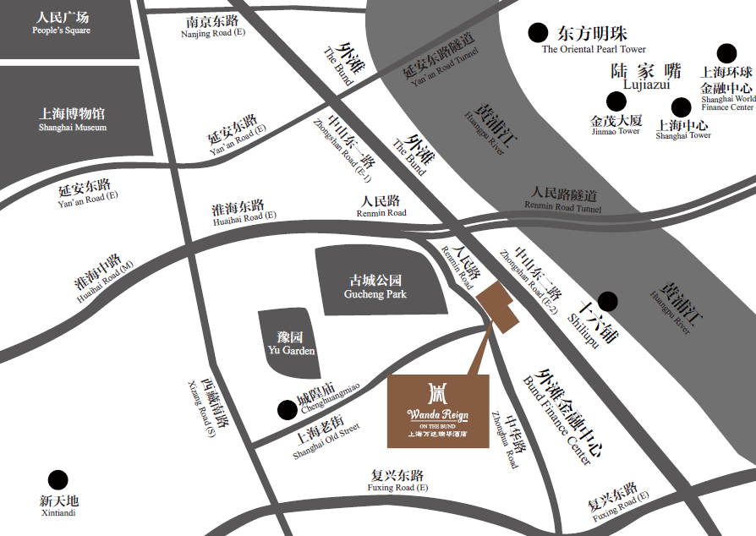
注：酒店协议价格：
豪华房（标间/大床）1800元（单早）、2000元（双早）；
豪华江景房（标间/大床）2200元（单早）、2400元（双早）。
六、会务组联系方式
联系电话：010-64515241、64515363
邮 箱：cfec@cfec.org.cn

